智能设备软件开发实训
课程报告

专 业： 计算机科学与技术
班 级： 计科12A
学 号： 1212300128
姓 名： 赵磊
题 目 : 围住神经猫
指导教师： 韩建伟

2015年6月
目 录
1 课题介绍 3
2 系统概要设计 3
3 详细设计 3
4 系统实现 3
5 实验结果 3
6 所存在的问题及未来计划 3
7 附录 3

课题介绍
鉴于本人代码能力有限，相对于难度较大的系统实现，个人认为围住神经猫这个游戏难度和可玩性上都比较适合我所以选择了这个游戏来尝试制作，要说与其他系统的区别，只能说在功能上类似，但是在界面优化上还是有差距的。游戏逻辑如下：黄色代表路障，灰色点代表可走路径，当猫到达最外圈的点即代表游戏失败。玩家通过点击将猫围在这些黄色的圆点中，最终形成全方位包围则游戏成功。

系统概要设计
编程所需要的实现的即是让猫在可走路径中选出最佳路径。首先要添加路径矩阵，可使用一个二维数组把所有点记录下来。再者需要随机设置一些路障把猫放在场景中间，玩家点击后每个点的状态即会发生改变，猫会选择一条合适的路径前进。
该系统分为三部分：main_activity、dot、以及playground。
在playground当中实现界面的绘制，在dot中记录场景中每一个元素的X和Y坐标和状态。

详细设计
- 使用context创建构造函数，构造方法中有一个指定为view的传参方法，在playground当中用context把main_activity中的this传递进去。在redraw函数当中实现界面的绘制并且使用了graphics的颜色包。Dot类第一是用来记录当前点的X和Y坐标，再一来是用于记录点的状态。STATUS_ON=1代表路障，OFF代表可走，IN代表猫所在的位置。先使用generate constructor using fields 勾选X和Y类的坐标，再将STATUS指定为OFF，即关闭状态。然后为所有内部成员指定getter和setter方法。最后实现一个方法让它可以同时设定X和Y坐标。界面的响应和绘制都在surfaceview中完成。
- 游戏元素的创建：尽管奇偶数行有一定偏移但每行数据量是一样的，所以用二维数组存放点；初始化游戏使用initgame；在初始化以后为猫的点cat赋值，并将matrix[y][x]封装以便调用；路障的添加在猫设置完以后，用random函数来实现。这里遇到问题就是必须是处于OFF状态的元素才能设置为路障，最开始忘记了这一点。
- 场景的绘制，用分支语句将三类点设置为不同颜色；再将点设置为圆形，对其上下左右边界赋值；错位：判断是奇数行还是偶数行，需要对2取余；再是抗锯齿的设置；最后是在surfacechanged中对界面实现适配，使大小适当后再redraw。
- 用ontouchlistener接口实现点的响应，这里遇到的问题就是需要将点按的坐标转换为游戏中的坐标花了一点工夫。后面又遇到数组越界的问题，最后通过判断X和Y坐标+1后是否大于设定好的行列数解决。
- 功能函数包括isatedge是否处于边界的判断；getneighbor获取相邻点；getdistance获取6个方向的路障距离或者到边界的距离；猫的移动moveto。
- 在移动的方法上，这里遇到问题，点击猫以后猫也变成了路障。最后通过设置只有点可以用即为off状态时才变为on，并且要把原先猫所在点状态从in变为off。最后是游戏的优化使玩家不易猜出游戏的设定。在猫的移动中，如果各个方向上都有路障则选择路障最远的前进，如果只有一个方向可达边界则优先按这个方向走，如果有多个方向可达边界则判断距离最短的前进。这里又遇到了问题，当到边界后移动又出现了越界，通过return 1来解决。

系统实现
具体的实现细节在3中已经有描述不再赘述。在整个过程中使用了surfaceview功能，没有用布局文件，以及ontouchlistener实现了触摸响应，还有vector记录器来记录方向。在整个过程中并没有使用第三方的库。

实验结果
由于功能函数基本都在移动中体现。所以只截了初始界面以及胜利失败界面的图。
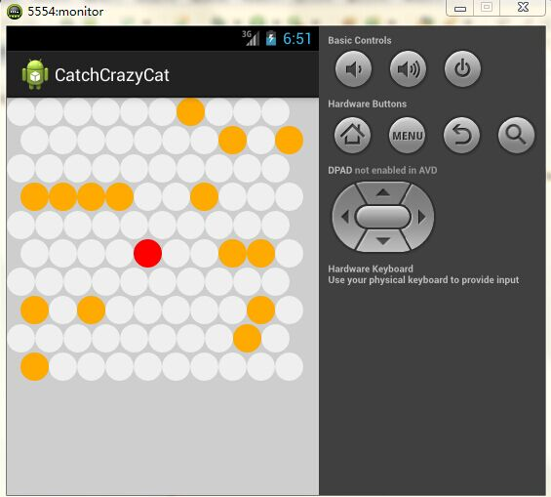
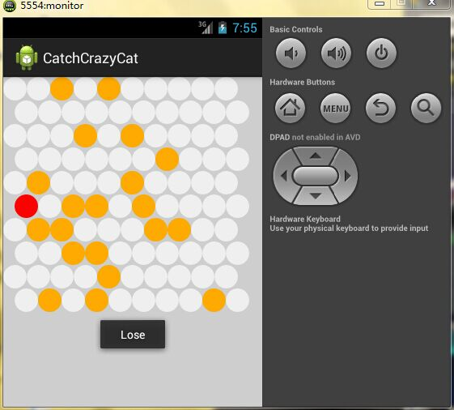
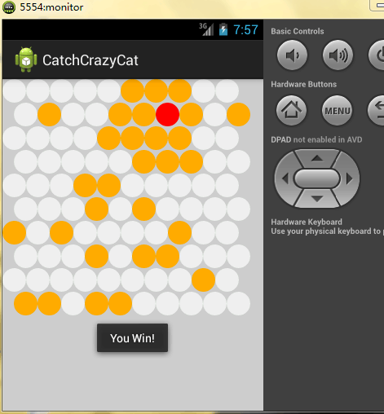

所存在的问题及未来计划
我认为当前的程序还存在许多问题。比如在界面美化方面没有做好还需改进；在持续可玩性方面也可以再做成好友之间相互比用的步数少来围住神经猫。在功能方面比以往也没有添加，还可以再考虑加一些以前的神经猫没有的功能，自己的代码能力也有待提高，希望老师谅解。

附录
public Playground(Context context) {
super(context);
getHolder().addCallback(callback);
matrix = new Dot[ROW][COL];
for (int i = 0; i < ROW; i++) {
for (int j = 0; j < COL; j++) {
matrix[i][j] = new Dot(j, i);
}
}
setOnTouchListener(this);
initGame();
}
private Dot getDot(int x,int y) {
return matrix[y][x];
}

private void move() {
if (isAtEdge(cat)) {
lose();return;
}
Vector<Dot> avaliable = new Vector<Dot>();
Vector<Dot> positive = new Vector<Dot>();
HashMap<Dot, Integer> al = new HashMap<Dot, Integer>();
for (int i = 1; i < 7; i++) {
Dot n = getNeighbour(cat, i);
if (n.getStatus() == Dot.STATUS_OFF) {
avaliable.add(n);
al.put(n, i);
if (getDistance(n, i) > 0) {
positive.add(n);

}
}
}
if (avaliable.size() == 0) {
win();
}else if (avaliable.size() == 1) {
MoveTo(avaliable.get(0));
}else{
Dot best = null;
if (positive.size() != 0 ) {
System.out.println("向前进");
int min = 999;
for (int i = 0; i < positive.size(); i++) {
int a = getDistance(positive.get(i), al.get(positive.get(i)));
if (a < min) {
min = a;
best = positive.get(i);
}
}
MoveTo(best);
}else {
System.out.println("躲路障");
int max = 0;
for (int i = 0; i < avaliable.size(); i++) {
int k = getDistance(avaliable.get(i), al.get(avaliable.get(i)));
if (k <= max) {
max = k;
best = avaliable.get(i);
}
}
MoveTo(best);
}
}
}

@Override
public boolean onTouch(View arg0, MotionEvent e) {
if (e.getAction() == MotionEvent.ACTION_UP) {
Toast.LENGTH_SHORT).show();
int x,y;
y = (int) (e.getY()/WIDTH);
if (y%2 == 0) {
x = (int) (e.getX()/WIDTH);
}else {
x = (int) ((e.getX()-WIDTH/2)/WIDTH);
}
if (x+1 > COL || y+1 > ROW) {
initGame();
}else if(getDot(x, y).getStatus() == Dot.STATUS_OFF){
getDot(x, y).setStatus(Dot.STATUS_ON);
move();
}
redraw();
}
return true;
}
}

